Domáce úlohy zo Slovenského jazyka a literatúry

Meno a priezvisko:
Trieda: IX.B
Vypracovala: Mgr. Martina Kurilová
Dátum: od 15.2.-19.2.2021

Pracovné listy

Téma: Precvičovanie a utvrdenie čítania textov s porozumením

1. Prečítaj si text:
Pánkovia v semafore
Zdvihla Zuzka hlavu hore: „Aha, pánko v semafore!“
Je tam ako v oblaku pán v červenom obleku!
Zbadal pánko Zuzku, Jurka a kamarátsky zažmurká: „Dívajte sa, milí moji!
Kto ma zbadá, ihneď stojí!“
Pán zelený ako tráva na nás všetkých pozor dáva.
Pozrie prísne na Miladku: „Nepodceňuj križovatku!“
Pozrie prísne na Elenu: „Prechádza sa na zelenú!“

2. Vyhľadaj v texte vety s výkričníkom a podčiarkni ich červenou ceruzou:
a) Aha, pánko v semafore!
b) Je tam ako v oblaku pán v červenom obleku!
c) Dívajte sa, milí moji!
d) Kto ma zbadá, ihneď stojí!
e) Nepodceňuj križovatku!
f) Prechádza sa na zelenú!

3. Prepíš text:
_______________________________________________________________________________________________________________________________________________________________________________________________________________________________________________________________________________________________________________________________________________________________________________________________________________________________________________________________________________________________________________________________________________________________________________________________________________________________________________________________________________________________________________________________________________________________________________________________

4. Vyfarbi značky:
POZOR, PRIECHOD PRE CHODCOV! PRIECHOD PRE CHODCOV
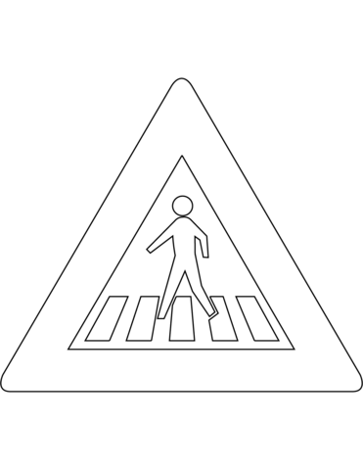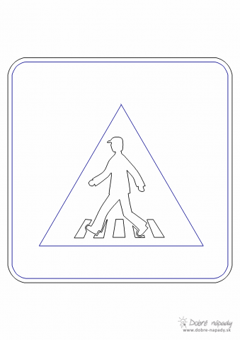

Téma: Precvičovanie a utvrdenie čítania textov s porozumením

1. Prečítaj si text:
O Elenkinom dome
Elenka rozmýšľa. Na domácu úlohu má nakresliť dom. „Nakreslím veľký dom,“ rozhodla sa a kreslí. Bude mať veľa okien. V oknách budú ľudia. Odrazu Elenka prestane kresliť. „Toto nie je dobrý dom,“ povedala. Začala kresliť znova. Jej nový dom mal iba jedno okno. Bolo veľké ako výklad. V tom okne stáli otecko, mamička, brat a Elena. Smiali sa od ucha k uchu. Tešili sa, že sú spolu v jednom dome. „Tento dom je najlepší,“ povedala Elenka.

2. Po prečítaní textu odpovedz na otázky:
Čo mala Elenka na domácu úlohu?
_______________________________________________________________
Aký dom začala kresliť?
_____________________________________________________________
Aký dom nakreslila nakoniec?
_____________________________________________________________
Kto bol v okne?
_____________________________________________________________
Prečo sa všetci smiali?
________________________________________________________________
3. Prepíš text:
______________________________________________________________________________________________________________________________________________________________________________________________________________________________________________________________________________________________________________________________________________________________________________________________________________________________________________________________________________________________________________________________________________________________________________________________________________________________________________________________________________________________________________________________________________________________________________________________

4. Vyfarbi dom, ktorý má okná:

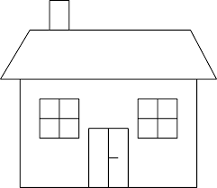

Téma: Sloh – upevňovanie učiva

1. Opíš svoj dom, kde bývaš:
________________________________________________________________________________________________________________________________________________________________________________________________________________________________________________________________________________________________________________________________________________________________________________________________________________________________________________________________________________________________________________________________________________________________________________________________________________________________________________________________________________________________________________________________________________________________________________________________

2. Do rámčeka nakresli svoj domček:

